Белорусский государственный технологический университет

Факультет информационных технологий

Специальность программная инженерия

 Лабораторная работа 13

По дисциплине «Основы программной инженерии»

На тему « Подготовка к разработке лексического распознавателя»

Выполнил:

Студент 1 курса 10 группы 1 подгруппы

Сегренёв Кирилл Сергеевич

Преподаватель: асс. Север А.С

2024, Минск

Вариант 14

main(□) + ((send+wait+show);□+ ) \* □ + return

Пусть

a = main

w = □

b = send

c = wait

d = show

e = return

f = ;

a(w) + ((b + c + d)fw+)\*w+e

1. Awwwbfwwwwwwe

main □□□ send; □□□□□□return

1. Awe

main □□ return

1. awcfwbfwdfwwe

main □ wait; □ send; □ show; □□ return

1. awcfwcfwcfwwe

main □ wait; □ wait; □ wait; □□ return

1. awbfwcfwcfwe

main □ send; □ wait; □ wait; □ return

1. awbfwwe

main □ send; □ □ return

1. awcfwdfwdfwdfwwe

main □ wait; □ show; □ show; □show; □□ return

Диаграмма мгновенных состояний

1. Текущее состояние S0

Мгновенное состояние: awbfwwe

1. Текущее состояние S1

Мгновенное состояние: wbfwwe

1. Текущее состояние S2

Мгновенное состояние: bfwwe

1. Текущее состояние S3

Мгновенное состояние: fwwe

1. Текущее состояние S4

Мгновенное состояние: wwe

1. Текущее состояние S5

Мгновенное состояние: we

1. Текущее состояние S6

Мгновенное состояние: e

1. Текущее состояние S7

Мгновенное состояние: 0

Граф конечного автомата выражения a(w) + ((b + c + d)fw+)\*w+e

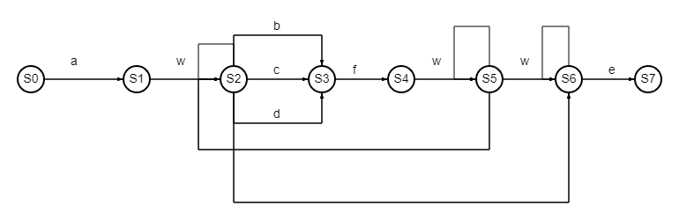

1. Что такое алфавит I ?

Множество допустимых символов для языка

1. поясните обозначение λ , I\* , I+

λ - пустая цепочка

I\* - цепочка, которая может быть как пустой, так и IIII

I+ - цепочка, которая может встречаться 1 и более раз

1. что такое язык L(I) над алфавитом I ;

Набор символов определенных для данного языка

1. Дайте определение формальной грамматике G ;

В формальной грамматике задаются терменированные и нетерменированные символы, правила и начальный символ для правил.

1. Поясните обозначение α ⇒ β и α ⇒ β \* для цепочек символов α и β

В первом случае правило порождает из цепочки α единственную цепочку β.

Во втором же случае из цепочки α порождается множество цепочек β, которые могут быть как λ, так и β+

1. Что такое язык L(G) порождаемый грамматикой G ?

Это множество цепочек, которые можно получить в языке L по правилам, которые определены в грамматике G

1. Что такое БНФ?

Формула Бэкуса-Наура, метаязык, способ описания синтаксиса для описания языков.

1. Регулярная грамматика (тип 3 по Хомскому)  
   Грамматика с правилами вида: A→αB или A→α
2. Регулярное множество

Это множество цепочек, которые могут быть распознаны конечным автоматом.

1. Регулярный язык

Множество цепочек описанных регулярным выражением называется

1. Что такое лексический анализ?

Первая фаза трансляции, которая анализирует входной поток символов и преобразует его в последовательность токенов.

1. Что такое лексический анализатор?

Программа, выполняющая лексический анализ

1. Какая информация является входной для лексического анализатора, какая – выходной?

Входная – символы

Выходная – токены(лексемы)

1. Поясните различия между последовательным и параллельным лексическим анализаторами

При последовательном анализаторе весь код просматривается сразу и преобразуется в таблицу токенов(лексем). После эта таблица токенов переходит в синтаксический анализатор.

При параллельном анализаторе подается один символ на вход, после получения токена он сразу же отправляется в синтаксический анализатор, после прохождения синтаксического анализатора, на вход подается следующий символ

1. Дайте определение регулярному выражению над алфавитом I

Это способ описать набор строк, используя определенные правила

1. Дайте определение КА.

Дискретное устройство с входом, выходом и набором состояний, в котором устройства находятся в любой момент времени.

S – конечное множество состояний

I – Алфавит входных символов

δ - функция переходов

S0 – начальное состояние

F – множество заключительных состояний

1. ДКА и НКА

ДКА – один выход

НКА – несколько выходов для одного входного символа

1. Мгновенное состояние конечного автомата

Состояние автомата вида (Sn; Wn)

1. Поясните обозначения

Мгновенное состояние КА

В первом случае происходит переход из состояния s в состояние s’ после считывания символа a

Означает, что начальное состояние может через несколько шагов достигнуть k состояния

1. Регулярные грамматики – способ описания регулярных языков через набор правил.

Регулярные выражения – строковые выражения, которые образуют правила для языков

КА – математически модели, которые могут принимать входные данные и генерировать выходные, меняя свое состояние.

Графы состояний КА – визуальное представление КА.